Об утверждении границ оценочных зон и поправочных коэффициентов к базовым ставкам земельного налога по Кокпектинскому району
Утративший силу
Решение Кокпектинского районного маслихата Восточно-Казахстанской области от 20 июня 2018 года № 23-6/4. Зарегистрировано Управлением юстиции Кокпектинского района Департамента юстиции Восточно-Казахстанской области 10 июля 2018 года № 5-15-117. Утратило силу решением Кокпектинского районного маслихата области Абай от 11 октября 2023 года № 7-6/1
Сноска. Утратило силу решением Кокпектинского районного маслихата области Абай от 11.10.2023 № 7-6/1 (вводится в действие по истечении десяти календарных дней после дня его первого официального опубликования).
Примечание РЦПИ.
В тексте документа сохранена пунктуация и орфография оригинала.
В соответствии с пунктом 1 статьи 11 Земельного кодекса Республики Казахстан от 20 июня 2003 года, пунктом 1 статьи 510 Кодекса Республики Казахстан от 25 декабря 2017 года "О налогах и других обязательных платежах в бюджет" (Налоговый кодекс), подпунктом 15) пункта 1 статьи 6 Закона Республики Казахстана от 23 января 2001 года "О местном государственном управлении и самоуправлении в Республике Казахстан", Кокпектинский районный маслихат РЕШИЛ:
1. Утвердить границы оценочных зон и поправочные коэффициенты к базовым ставкам земельного налога по Кокпектинскому району согласно приложениям 1, 2 к настоящему решению.
2. Настоящее решение вводится в действие с 1 января 2019 года.

Председатель сессии | Д. Дюсембаев
Секретарь  районного маслихата | Т. Сарманов
Приложение 1
к решению Кокпектинского
районного маслихата
от 20 июня 2018 года № 23-6/4
Границы оценочных зон населенных пунктов Кокпектинского района

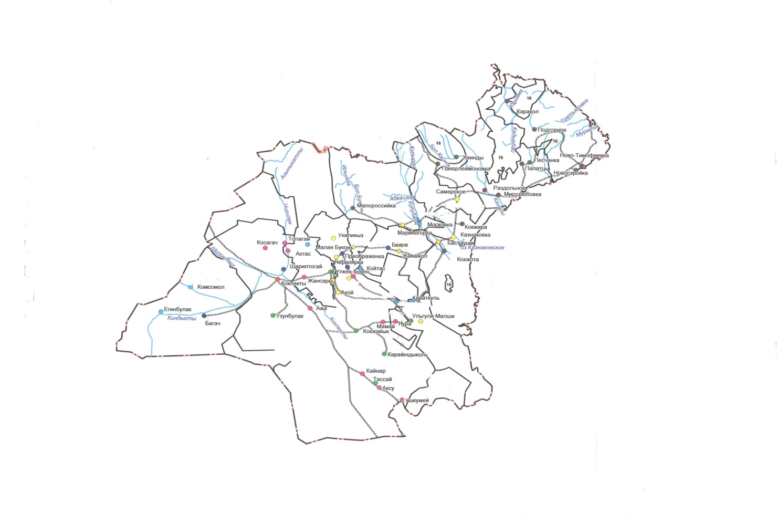

Приложение 2
к решению Кокпектинского
районного маслихата
от 20 июня 2018 года № 23-6/4
Поправочные коэффициенты к базовым ставкам земельного налога населенных пунктов по Кокпектинскому району
№ зон | Наименование населенных пунктов входящих в оценочную зону | Поправочные коэффициенты к базовым ставкам
1 | Село Кокпекты, село Узунбулак, село Карагандыколь, село Улкенбокен, село Кокжайык, село Тассай, село Улгулималшы, село Шугылбай, село Мелитополь село Шариптогай, село Бигаш, село Преображенка, село Теректы, село Аккала, село Ажа, село Толагай, село Жансары, село Актас, село Ушкомей, село Кайнар, село Аксу, село Мамай, село Нура, село Самар, село Бастаушы, село Укуликыз, село Черноярка, село Акой, село Карамойыл, село Сулеймен, село Кулынжон, село Жанажол, село Комсомол, село Егинбулак, село Малая Буконь, село Койтас, село Караоткел, село Мариногорка, село Мойылды, село Шубаркайын, село Палатцы, село Кокжыра, село Кокжота, село Сарыбел, село Миролюбовка, село Раздольное, село Кайынды, село Новостройка, село Жумба, село Песчанка, село Подгорное, село Каракол. | 1,5

© 2012. РГП на ПХВ «Институт законодательства и правовой информации Республики Казахстан» Министерства юстиции Республики Казахстан

